# php中的正则

###### 简单正则：正则定界符 / /

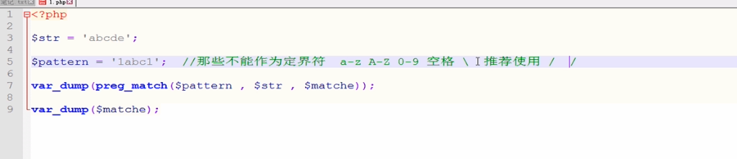

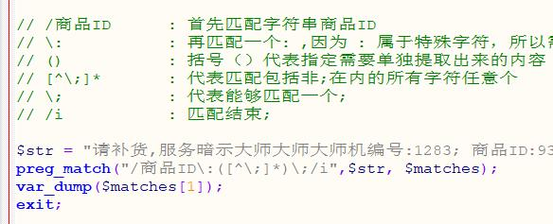

###### 正则的原子

###### Z a-z 0-9 空格 _ \d ==> 表示0-9之间的所有数字

###### \D ==> 表示非0-9之间的所有字符

###### \w ==> 表示 a-z A-Z 0-9 _ 匹配的

###### \W ==> 表示非 a-z A-Z 0-9 _ 匹配的

###### \s ==> 表示匹配到 空格 回车 换行等

###### \S ==> 表示匹配到 非 空格 回车 换行等

###### z] ==> 原子表，可以表示想匹配取值的范围

###### [^a-z] ==> 原子表，可以表示非 a-z之间的字符都可以匹配到

###### . ==> 点，表示除了回车符（\n）以外的字符都可以匹配到

###### /a*/ ==> 星号，表示有其前面的值则返回值，没有的话则返回空字符串

###### /a+/ ==> 加号，表示匹配到所有的该字符

###### /a?/ ==> 问号，表示零次或者一次,表示可有可无

###### /a{0,2}/ ==> 大括号，表示取值范围个数，修饰其前面的原子

###### /^a/ ==> 上箭头，不在中括号里面，则表示以a开始匹配

###### /^a.+f$/ ==> 表示以a开始，以f结束匹配

### //模式修饰符

###### /ABC/i ==> 表示匹配不区分大小写

###### /^abc/m ==> 表示不区分换行的匹配，匹配多行，直到找到为止

###### /^abc/s ==> 表示把所有的换行视为一行，匹配单行

###### /a+/U ==> 表示只匹配一次

###### 正则验证：

<http://www.baidu.com>

[https://www.baidu.com](http://www.baidu.com)

[www.baidu.com](http://www.baidu.com)

baidu.com

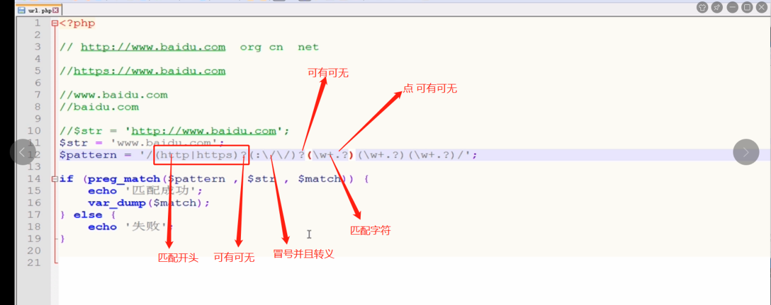

找到所有，并返回二维数组

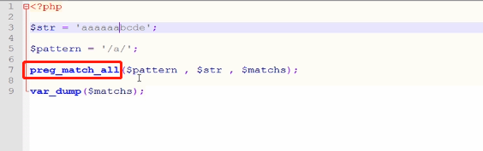

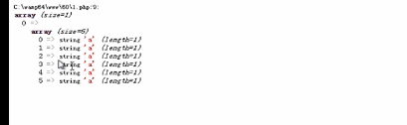、

###### 替换函数

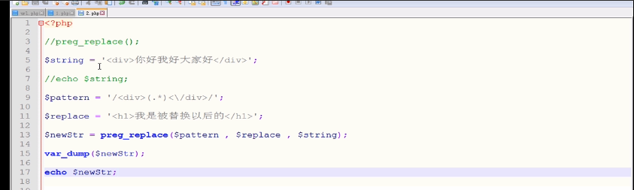

# 模板引擎